Pielikums Nr. 1
Madonas novada pašvaldības domes
31.03.2026. lēmumam Nr. 157
(protokols Nr. 4, 3. p.)

Zemes vienību ar kadastra apzīmējumiem 70860050149 un 70860050146 apvienošanas shēma*

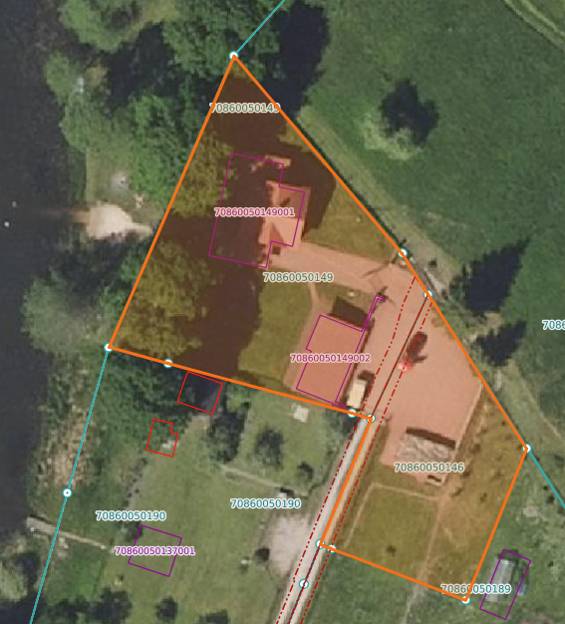

0.1694 ha
Datu avots: https://www.lvmgeo.lv/kartes 2026. gada informācija

Projektētā zemes vienība

Zemes vienību esošā robeža

*- shēmā norādītās platības precizējamas zemes kadastrālās uzmērīšanas laikā.

